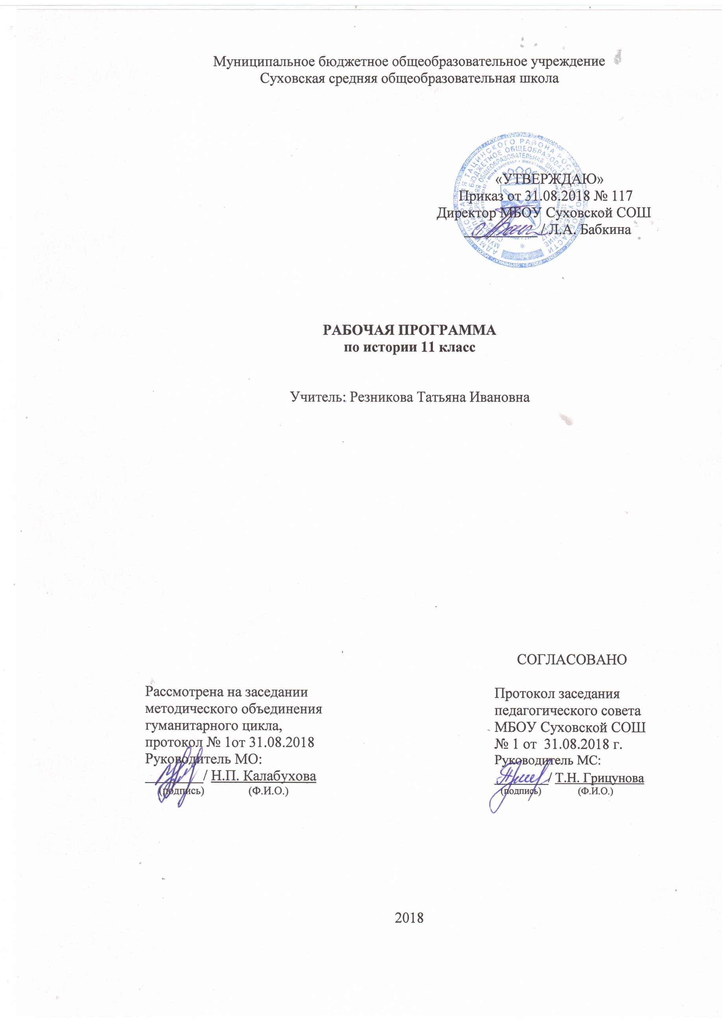
Наименование рабочей программы | Аннотация к рабочей программе
Рабочая программа по предмету «История»  (раздел «История России».  Курс «Трудные и дискуссионные вопросы истории. ХХ век»)  Класс «11» | Рабочая программа составлена на основе:  - Федерального компонента государственного стандарта среднего общего образования;  - Концепции единого учебно-методического комплекса по отечественной истории (включающей Историко-культурный стандарт);  - Авторской программы Е. Сорокиной «Трудные и дискуссионные вопросы изучения истории ХХ века» 10-11 классы, составитель Сорокина Е. Н., Волгоград, издательство «Учитель», 2012 г.;  - Основной образовательной программы среднего общего образования МБОУ Суховской СОШ;  - Положения о рабочей программе МБОУ Суховской СОШ
Учебник:
История России. 10 класс. Учеб. Для общеобразоват. организаций. В 3 ч. / М.М. Горинов, А.А. Данилов, М.Ю. Моруков и др. под ред. А.В. Торкунова. – М. : Просвещение, 2017

 | Количество часов: рабочая программа рассчитана на 44 часа в год из расчета 2 часа в неделю
Цели программы:
- формирование знаний на теоретическом уровне, создающем цельно осмысленную картину истории человечества, включая представления о периодизации, цивилизациях, прогрессе, доминирующих тенденциях общеисторического развития в разные эпохи

Требования к уровню подготовки выпускников.

В результате изучения курса «История» учащиеся должны
знать:
- современные версии и трактовки важнейших проблем отечественной и всемирной истории;
- историческую обусловленность современных общественных процессов;
- особенности исторического пути России, ее роль в мировом сообществе.
уметь:
- находить, систематизировать и анализировать историческую информацию
- рассматривать события и явления с точки зрения их исторической природы и принадлежности к конкретной исторической эпохе
- выявлять историческую и методологическую обусловленность различных версий и оценок событий прошлого и настоящего
- определять и аргументировано представлять собственное отношение к дискуссионным проблемам истории
- проводить поиск исторической информации в источниках разного типа;
- критически анализировать источник исторической информации (характеризовать авторство источника, время, обстоятельства и цели его создания);

СОДЕРЖАНИЕ УЧЕБНОГО МАТЕРИАЛА (44 ч)

Раздел I. Российская империя.
Тема 1. Проблемы модернизации в развитии России начала XX века.
Россия – «развивающееся общество» на рубеже веков. «Зависимое развитие». Концепция Эванса применительно к России. Анализ возможностей быстрого экономического развития страны. Три группы стран и их роль в мировом экономическом процессе. «Догоняющий» путь развития. «Германский путь» Н.Х. Бунге, И.Л. Вышнеградского, С.Ю. Витте. Попытки внедрения «британской модели» С.Ю. Витте и причины неудачи. Альтернатива однолинейному объяснению проблемы модернизации России начала XX века.Второй вариант модернизации, предложенный «народниками», его анализ. Процесс модернизации в советский период и его последствия. «В ожидании шестой революции». Отличия процесса модернизации в советской России от её протекания в странах Западной Европы.
Тема 2. Был ли неизбежен Октябрь 1917 года?
1917 год: возможность исторического выбора. Оценки событий 1917 года западными историками. Идеологическая доктрина событий Октября 1917 года в СССР. Взгляды на Октябрь современных российских историков. Выявление и анализ альтернатив: Керенский, Корнилов, Ленин. Причины краха послефевральской демократии и победы большевиков. Оценка событий 25 октября 1917 года.
Тема 3. Гражданская война: новые подходы.
Гражданская война – трагедия русского народа… Проблема периодизации Гражданской войны. Три похода Антанты: миф или реальность? Кто виновник начала Гражданской войны? «Красный» и «белый» террор. Причины победы «красных» и поражения «белых». Две армии одного народа. Альтернативы «Ледяному» походу Добровольческой армии.Альтернативные сценарии: «Белый крест», «Московский поход Каледина», «Царский поход Корнилова», «Волжский поход Деникина».
Раздел II. Советское государство.
Тема 4. Индустриализация и командно-административная система.
Необходимость, цели, средства и источники накопления. Начальный этап социалистической индустриализации. Индустриальное развитие СССР в годы первой и второй пятилеток. Главные итоги социалистической индустриализации. Альтернативные варианты проведения индустриализации советским экономистом Фельдманом Г.А. Анализ планов и реальных сроков их выполнения. Проблемы стахановского движения и рабочего самоуправления. «Незначительные жертвы» индустриализации.
Тема 5. Коллективизация – трагедия крестьянина-труженика?
Начало коллективизации. Этапы проведения коллективизации. Категории кулачества. Антикулацкие меры. «Успехи» коллективизации. Сопротивление крестьян. Итоги коллективизации и её последствия. Голод 1923 – 1933 гг. Альтернативный план преобразования сельского хозяйства А.В. Чаянова. Трактовка решения аграрной проблемы учёного-агрария Н.Д. Кондратьева.
Тема 6. Триумфальное поражение? (О советско-финской войне 1939 – 1940 гг.).
Причины, повод, начало и ход советско-финской войны. Соотношение сил. Линия Маннергейма – серьёзное препятствие для продвижения советских войск. Упорное сопротивление финнов. Планы Сталина. Роль Александры Колонтай в заключении мира. Итоги и значение войны. Цена победы. Версия Виктора Суворова: «Почему скрывают победу Красной Армии в «зимней войне»? Кто проиграл «зимнюю войну»?
Тема 7. Споры вокруг версии о превентивном ударе СССР во время официальной войны.
Официальная историография о внезапности нападения германии на Советский Союз. Анализ знаменитого сообщения ТАСС от 14 июня 1941 года. Причины поражений в начальный период войны. Дискуссия о намерениях Сталина нанести превентивный удар по Германии.
Сценарий превентивного удара, разработанный Буничем: «Операция «Гроза» Версия В. Суворова: «Германский фашизм – это Ледокол Революции». Моделирование превентивного удара по версии В. Суворова. Анализ вероятности подобных сценариев.
Тема 8. Страх или Свобода? (О причинах победы под Сталинградом).
События под Ростом и Таганрогом летом 1942 года. Приказ № 227 «Ни шагу назад!» сыграл важнейшую роль в ходе Сталинградской битвы и помог остановить врага. Разные оценки приказа № 227.Психологическая готовность советских людей к борьбе с врагом. Цена победы. Боевая мощь советского военного искусства. Не страх, а свобода – главная причина успеха. Великое мужество, героизм, самоотверженность нашего народа, его патриотизм – залог Победы.
Тема 9. От «горячей» войны к «холодной». Мир, расколотый надвое.
Анализ ситуации в мире после войны. Кто развязал «холодную войну»? Сравнительный анализ версий и предположений советских и западных историков и политологов о виновниках «холодной» войны. Взгляд современных отечественных историков на проблемы «холодной войны». Истоки «холодной войны». Противники (создание военных блоков). Театры военных действий. Гонка вооружений, борьба за влияние в странах третьего мира. Маккартизм – миф или реальность? Горячие точки «холодной войны». Разрядка и окончание «холодной войны». Важнейшие соглашения в области контроля над вооружением. Сегодня мир, а что дальше? Размышления: возможно ли было предотвращение трагических последствий холодной войны.
Раздел IV. Российское государство.
Тема 10. Если бы ГКЧП пришёл к власти в августе 1991 года.
Хроника августовских событий. Версия М.С. Горбачёва о причинах и начале путча. Что произошло в августе 1991 года на самом деле: взгляд через годы…«Проигрывание» неосуществлённых сценариев августа 1991 года. «Жёсткий» сценарий (точка зрения ортодоксальных марксистов). «Мягкий» сценарий. Теория экономиста В. Леонтьева. Распад СССР. Суровые 90-е. Альтернативы развития страны в конце XX – начале XXI века.

КАЛЕНДАРНО-ТЕМАТИЧЕСКОЕ ПЛАНИРОВАНИЕ

№  урока | Тема раздела урока | Кол-во часов | Тип урока | Элементы содержания | Требования к уровню  подготовки учащихся | Дата (план) | Дата (факт)
Раздел I. Российская империя (15 ч)

1-4 | Проблемы модернизации в развитии России начала  ХХ века | 4 | Практикум  Дискуссия с  элементами  моделирования | Россия – «развивающееся общество» на рубеже веков. «Зависимое развитие». Концепция Эванса применительно к России. Анализ возможностей быстрого  экономического развития страны. Три группы стран и их роль в мировом экономическом процессе. «Германский путь» Н. Х. Бунге, И.  Л. Вышеградского, С. Ю. Витте. Попытки внедрения «британской модели» С. Ю. Витте и причины неудачи | Учащиеся должны знать:  -проблемы модернизации развития России начала XX в  Учащиеся должны уметь:  - проводить комплексный поиск исторической информации в источниках разного типа;  - участвовать в групповой исследовательской работе;  - определять ключевые моменты дискуссии | 03.09  07.09  10.09  14.09
5-10 | Был ли неизбежен Октябрь 1917 года? | 6 | Урок-лекция  Практикум  Дискуссия в форме  «круглого стола» | 1917 год: возможность исторического выбора. Оценки событий 1917 года западными историками. Идеологическая доктрина событий Октября 1917 года в СССР. Взгляды на Октябрь современных российских историков. Выявление и анализ альтернатив: Керенский, Корнилов, Ленин. Причины краха послефевральской демократии и победы большевиков. Оценка событий 25 октября 1917 года. | Учащиеся должны знать:  - взгляды на Октябрь современных российских историков;  -причины краха послефевральской демократии и победы большевиков.  Учащиеся должны уметь:  - соотносить единичные исторические факты и общие явления;  -показывать последовательность возникновения и развития исторических явлений;  -классифицировать исторические события и явления | 17.09  21.09  24.09  28.09  01.10  05.10
11-15 | Гражданская война: новые подходы | 5 | Пресс –  конференция  Альтернативно-проектное  моделирование | Гражданская война – трагедия русского народа. Проблема периодизации Гражданской войны.  Три похода Антанты: миф или  реальность?  Кто виновник Гражданской войны? Причины победы «красных» и поражения «белых». Две армии одного народа. Гражданская война на Кольском полуострове | Учащиеся должны знать:  -причины победы «красных» и поражения «белых».  Учащиеся должны уметь:  - формировать собственный алгоритм решения историко-познавательных задач,  включая формулирование проблемы и целей своей работы;  -определение адекватных  историческому предмету способов и методов решения задачи | 08.10  12.10  15.10  19.10  22.10
Раздел II Советское государство (25 ч)

16-20 | Индустриализация и командно-административная система | 5 | Практикум  Деловая игра | Необходимость, цели, средства и источники накопления. Начальный этап социалистической индустриализации. Индустриальное развитие СССР в годы первой и второй пятилеток. Начало освоение  Хибин. Главные итоги  индустриализации. Альтернативные варианты проведения индустриализации советским экономистом Фельдманом Г. А | Учащиеся должны знать:  -главные итоги  индустриализации  Учащиеся должны уметь:  -использовать приобретенные знания и умения в практической деятельности и повседневной жизни для:  понимания и критического осмысления общественных процессов и ситуаций; | 26.10  29.10  09.11  12.11  16.11
21-25 | Коллективизация – трагедия крестьянина-труженика? | 5 | Урок- лекция  Практикум | Начало коллективизации. Этапы проведения коллективизации. «Успехи» коллективизации  Спецпереселенцы в Хибинах. Голод 1923 –1933 гг. Альтернативный план преобразования сельского хозяйства А. В. Чаянова | Учащиеся должны знать:  -главные итоги коллективизации  Учащиеся должны уметь:  - проводить комплексный поиск исторической информации в источниках  разного типа;  - участвовать в групповой  исследовательской работе, определять ключевые моменты дискуссии, формулировать собственную позицию  по обсуждаемым вопросам | 19.11  23.11  26.11  30.11  03.12
26-28 | Триумфальное поражение? (Размышление о  советско-финской войне) | 3 | Урок- лекция  Практикум | Причины, повод, начало и ход советско-финской войны. Соотношение сил. Планы Сталина. Итоги и значение войны. Версия Виктора Суворова: «Почему скрывают победу Красной Армии в «зимней  войне»? | Учащиеся должны знать:  - причины и значение советско-финской войны  Учащиеся должны уметь:  -уметь использовать при поиске и систематизации исторической информации методы электронной обработки, отображения информации в различных знаковых системах  (текст, карта, таблица, схема,  аудиовизуальный ряд) и  перевода информации из одной знаковой системы в другую; | 07.12  10.12  14.12
29-32 | Споры вокруг тезиса о превентивном ударе СССР против Германии | 4 | Практикум  Семинар с  использованием  видеоматериалов | Официальная историография о внезапности нападения Германии на Советский Союз. Анализ знаменитого сообщения ТАСС от 14  июня 1941 года. Дискуссии о намерениях Сталина нанести 23-25превентивный удар по Германии  Сценарий превентивного удара,  разработанный Буничем: «Операция «Гроза» Версия Виктора Суворова: «Германский фашизм – это Ледокол Революции» | Учащиеся должны знать:  - ключевые моменты историографии историография о внезапности нападения Германии на Советский Союз  Учащиеся должны уметь:  -участвовать в групповой  исследовательской работе;  -определять ключевые моменты дискуссии;  -представлять результаты индивидуальной и  групповой историко  познавательной  деятельности в формах конспекта, реферата,  исторического сочинения, резюме, рецензии,  исследовательского проекта, публичной презентации | 17.12  21.12  24.12  28.12
33-35 | Страх или свобода (О причинах победы под Сталинградом) | 3 | Урок –  исследование | Приказ № 227 «Ни шагу назад!» сыграл важнейшую роль в ходе Сталинградской битвы и помог остановит врага. Разные оценки приказа №227. Психологическая готовность советских людей к борьбе с врагом. Цена победы – большая кровь.  Боевая мощь советского военного искусства. Не страх, а свобода – главная причина успеха | Учащиеся должны знать:  - причины победы под Сталинградом  Учащиеся должны уметь:  - участвовать в групповой исследовательской работе, определять ключевые моменты дискуссии;  - формулировать собственную позицию по обсуждаемым вопросам, использовать для ее  аргументации исторические сведения | 11.01  14.01  18.01
36-40 | От «горячей» войны к «холодной», или мир,  расколотый надвое | 5 | Практикум  Деловая игра  обсуждение | Анализ ситуации в мире после войны. Кто развязал «холодную войну»? Сравнительный анализ версий и предположений советских и  западных политологов и историков о  виновниках «холодной войны».  Истоки «холодной войны». Противники (создание военных блоков). Театры военных действий. Гонка вооружений, борьба за влияние в странах третьего мира. Маккартизм  – миф или реальность?  Горячие точки «холодной войны» | Учащиеся должны знать:  - причины и последствия «холодной войны»  Учащиеся должны уметь:  - использовать при поиске и систематизации исторической информации  методы электронной обработки,  отображения  информации в различных знаковых системах  (текст, карта, таблица, схема,  аудиовизуальный ряд) и перевода информации из одной знаковой системы в другую ; | 21.01  25.01  28.01  01.02  04.02
Раздел III. Российское государство (3 ч)

41-43 | Если бы ГКЧП пришел к власти в августе 1991 года | 3 | Урок -лекция  Урок -исследование | Хроника августовских событий. Версия М. С. Горбачева о причинах и начале путча. Что произошло в августе 1991 года на самом деле: взгляд через годы …«Проигрывание» неосуществленных сценариев августа 1991 года. «Жесткий» сценарий (точка зрения ортодоксальных марксистов). «Мягкий» сценарий. Теория  экономиста В. Леонтьева.  различать в исторической информации факты и мнения, описания и объяснения, гипотезы и теории | Учащиеся должны знать:  - причины и последствия ГКЧП 1991г.  Учащиеся должны уметь:  - использовать при поиске и систематизации исторической информации  методы электронной обработки, отображения информации в различных знаковых системах  (текст, карта, таблица, схема,  аудиовизуальный ряд) и перевода информации из одной знаковой системы в другую;  - использовать принципы причинно-следственного, структурно-функционального, временного и пространственного анализа для изучения исторических процессов и явлений | 08.02  11.02  15.02
44 | Итоговое повторение и обобщение | 1 | Итоговое тестирование |  |  | 18.02
ИТОГО: 44 часа

